БЮЛЛЕТЕНЬ ТЕХНИЧЕСКОГО ОБСЛУЖИВАНИЯ | №38/2005  11 мая 2005
[Страница HTML, доступная для печати]
Довести до сведения: | Менеджера по обслуживанию (сервис- менеджера) | Менеджера кузовного цеха | Менеджера по запасным частям | Мастеров (бригадиров) | Приемщиков | Технических специалистов

(c)2005 Ford Motor Company Limited. Eagle Way, Brentwood, Essex CM13 3BW, United Kingdom.
Данный бюллетень предоставляет только информацию по техническому обслуживанию. Без каких-либо исключений все бесплатные ремонты и замены являются предметом отдельных гарантий и политики, проводимой Ford Company. Иллюстрации, техническая информация, данные и описания, включенные в это издание, в соответствии со всей имеющейся у нас информацией, были верны на момент опубликования.

Тема/проблема: | Представление новых специальных инструментов/ изменение конструкции специального инструмента 303-679

Модель:
Все - Автомобили с | Двигатель: 2.0L Duratorq-TDCi (DW) Diesel  Двигатель: 2.0L Duratorq-DI/TDDi (Puma) Diesel  Двигатель: 2.0L Duratorq-TDCi (Puma) Diesel  Двигатель: 2.2L Duratorq-TDCi (Puma) Diesel  Двигатель: 2.4L Duratorq-DI/TDDi (Puma) Diesel  Двигатель: 2.4L Duratorq-TDCi (Puma) Diesel

Рынки сбыта: | Все

Раздел: | 100-00

Краткое содержание
• ПРИМЕЧАНИЕ: Пожалуйста, доведите содержание этого бюллетеня до сведения всех менеджеров по обслуживанию (сервис-менеджеров) и механиков.
Для профессионального выполнения ремонтов двигателя 2.0L Duratorq-TDCI (DW) Diesel требуется новый специальный инструмент 303-1176. Использование нового специального инструмента кратко описывается в настоящем бюллетене. Подробное описание его использования можно найти в соответствующем подразделе текущей литературы по обслуживанию.
Для профессионального выполнения ремонта двигателей 2.0/2.2/2.4L Duratorq-DI/TDDi/TDCI (Puma) Diesel приспособление для снятия/ установки масляного уплотнения коленчатого вала следует доработать в соответствии с инструкциями, данными в настоящем бюллетене. Это позволит использовать его на двигателях Puma Diesel с модифицированной крышкой топливного насоса высокого давления. Новая крышка топливного насоса высокого давления устанавливается на двигатели при их изготовлении, начиная с 08.2004 г. На новой крышке сверху имеется дополнительный палец.
Для удерживания шкива коленчатого вала при затягивании винтов коленчатого вала требуется новый специальный инструмент 303-1177. Использование нового специального инструмента кратко описывается в настоящем бюллетене. Подробное описание его использования можно найти в соответствующем подразделе последнего издания текущей литературы по обслуживанию.
Новые специальные инструменты можно заказать у компании-поставщика "SPX United Kingdom Ltd" (www.spxeurope.com). Они не поставляются в рамках "Программы автоматического обеспечения инструментом" (ATSP). Если эти инструменты требуются вашему дилерскому представительству, их следует заказать в течение трех недель после издании этого бюллетеня. Участники ATSP, как обычно, получат специальный инструмент по предварительной цене. Компании, не участвующие в ATSP, получат специальный инструмент по прейскурантной цене.
Все дилеры должны оплатить стоимость доставки и НДС. Компания "SPX United Kingdom Ltd" выполнит пересчет цены на местную валюту в соответствии с текущим валютным курсом.
Компании, не участвующие в программе ATSP, также могут заказать новый специальный инструмент, используя прилагаемый бланк заказа. В этом случае поставка осуществляется по прейскурантной цене с прибавлением к ней стоимости доставки и налога на добавленную стоимость. Пересчет на местную валюту производится компанией SPX United Kingdom Ltd по текущему валютному курсу.

Коды ремонта/ рекламации
OASIS | 499000

Всемирный номер специального инструмента | Наименование инструмента | Предварительная цена (ЕВРО/£) | Прейскурантная цена (ЕВРО/£)
303-1176 | Приспособление для установки заднего уплотнения коленчатого вала | 23.46 / 16,53 | 33.52 / 23,61
303-1177 | Ключ для удерживания коленчатого вала | 27.31 / 19,23 | 39.01 / 27,48
Инструкции по обслуживанию
Использование специального инструмента 303-1176 - приспособления для установки заднего уплотнения коленчатого вала
Специальный инструмент 303-1176 (приспособление для установки заднего уплотнения коленчатого вала) состоит из вспомогательной установочной втулки для заднего уплотнения коленчатого вала и установочного инструмента.
303-1176 Приспособление для установки заднего уплотнения коленчатого вала
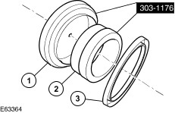
Поз. | Наименование
1 | Установочное приспособление
2 | Установочная втулка
3 | Заднее уплотнение коленчатого вала
Расположение заднего уплотнения коленчатого вала на установочном приспособлении
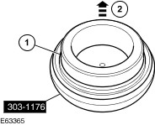
Поз. | Наименование
1 | Установите новое заднее уплотнение коленчатого вала на установочную втулку.
2 | Установите установочную втулку с задним уплотнением коленчатого вала в установочное приспособление. Вставьте заднее уплотнение коленчатого вала на место и снимите установочную втулку.
Используя специальный инструмент, установите заднее уплотнение коленчатого вала.
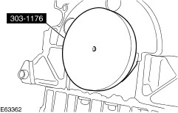
Использование специального инструмента 303-1177 - ключа для удерживания
• ПРИМЕЧАНИЕ: Установите новый болт крепления шкива коленчатого вала.
Вверните винты крепления шкива коленчатого вала. Установите специальный инструмент на два имеющихся винта.
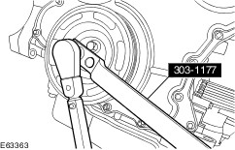
Затяните болт крепления шкива коленчатого вала, работая в две стадии..
• Стадия 1: 70 Нм
• Стадия 2: 62 градусов
Изменение конструкции приспособление для снятия/установки масляного уплотнения коленчатого вала 303-679
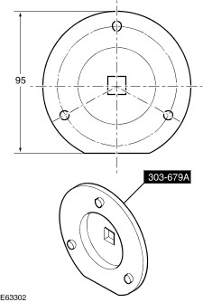
Чтобы инструмент можно было использовать на дизельных двигателях Puma с модифицированной крышкой топливного насоса высокого давления, его следует доработать согласно следующим указаниям.
• Используя подходящий инструмент, удалите отмеченный участок, как показано на рисунке.
• Исправьте соответствующим образом всемирный номер на модифицированном специальном инструменте: 303-679A.
Использование модифицированного специального инструмента: Приспособление для снятия/установки масляного уплотнения коленчатого вала 303-679A
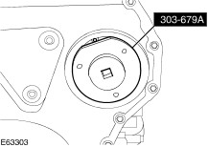
Использование модифицированного специального инструмента для снятия или установки крышки топливного насоса высокого давления.
При новом заказе будут поставляться только последний вариант инструмента.
Бланк для заказа (по факсу)
+7 495 739 3375
Этот специальный инструмент следует заказывать. Он не поставляется по Программе автоматического обеспечения инструментом (ATSP). Этот специальный инструмент следует заказать в течение трех недель после публикации этого бюллетеня и не позднее.
Специальное оборудование  Лыковский проезд, 13  123458, Москва  Россия | Печать дилера
 | Имя для контакта (пожалуйста, укажите)
 | Номер дилера компании Ford:
Мы желаем заказать следующие специальные инструменты и настоящим подтверждаем свое согласие с условиями продажи:
№ специального инструмента | Наименование | Количество | Предварительная цена | Прейскурантная цена
 |  |  | € | €
303-1176 | Приспособление для установки заднего уплотнения коленчатого вала | 1 | 23.46 | 33.52
303-1177 | Ключ для удерживания коленчатого вала | 1 | 27.31 | 39.01
Итого/ Цена комплекта |  |  |  | На протяжении периода внедрения инструмента на рынок дилеры ATSP будут получать инструмент по предварительной цене. Представителями компании SPX будут пересчитывать цену в EUR на соответствующую национальную валюту по текущему валютному курсу.

Дата и подпись | Адрес доставки (если отличается от указанного выше)

